Федеральное государственное автономное образовательное учреждение высшего образования «Национальный исследовательский университет ИТМО»

Факультет программной инженерии и компьютерных технологий

Лабораторная работа №1

Перевод чисел между различными системами счисления

Вариант 29

Выполнила:

Павличенко Софья Алексеевна, Р3115

Проверила:

Авксентьева Елена Юрьевна,

к.п.н., доцент факультета ПИиКТ

Санкт-Петербург 2023г.

Оглавление

Обязательное задание 2

Решение 3

Дополнительное задание 7

Решение 7

Заключение 8

Список источников 9

# Обязательное задание

Перевести число "А", заданное в системе счисления "В", в систему счисления "С".

## Решение

Решения заданий 1-2 представлены на Рис.1, заданий 3-4 на Рис.2, заданий 5-9 на Рис.3, задания 10 на Рис.4, заданий 11-13 на Рис.5

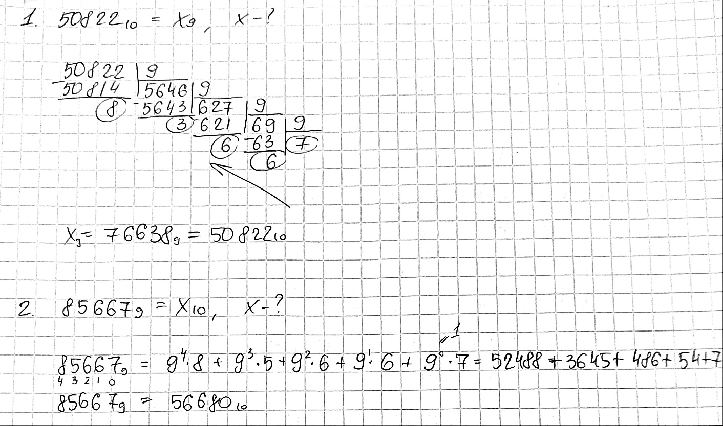Рис.1

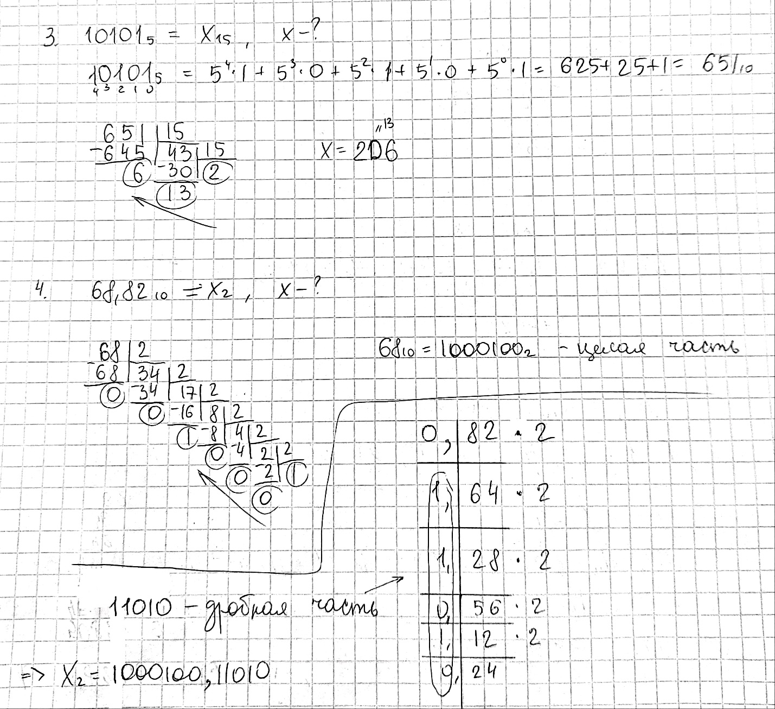Рис.2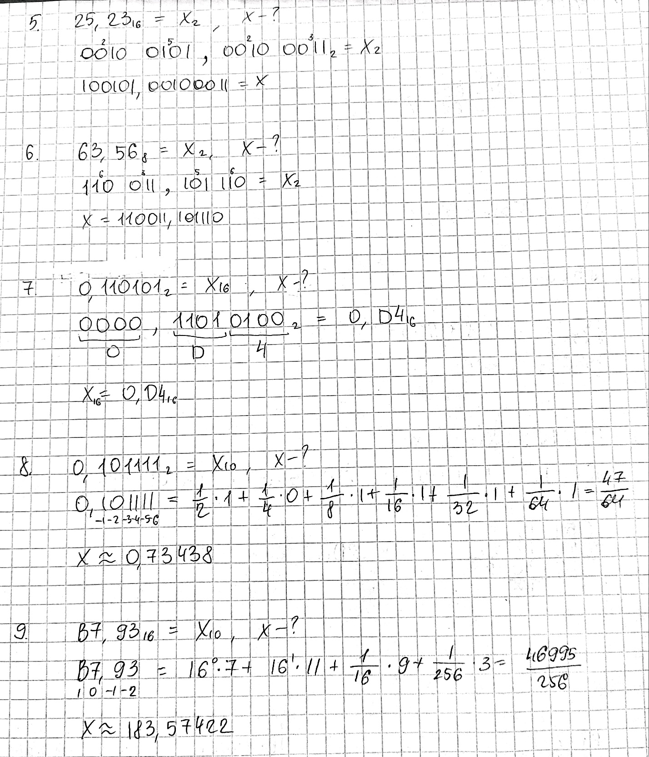Рис.3

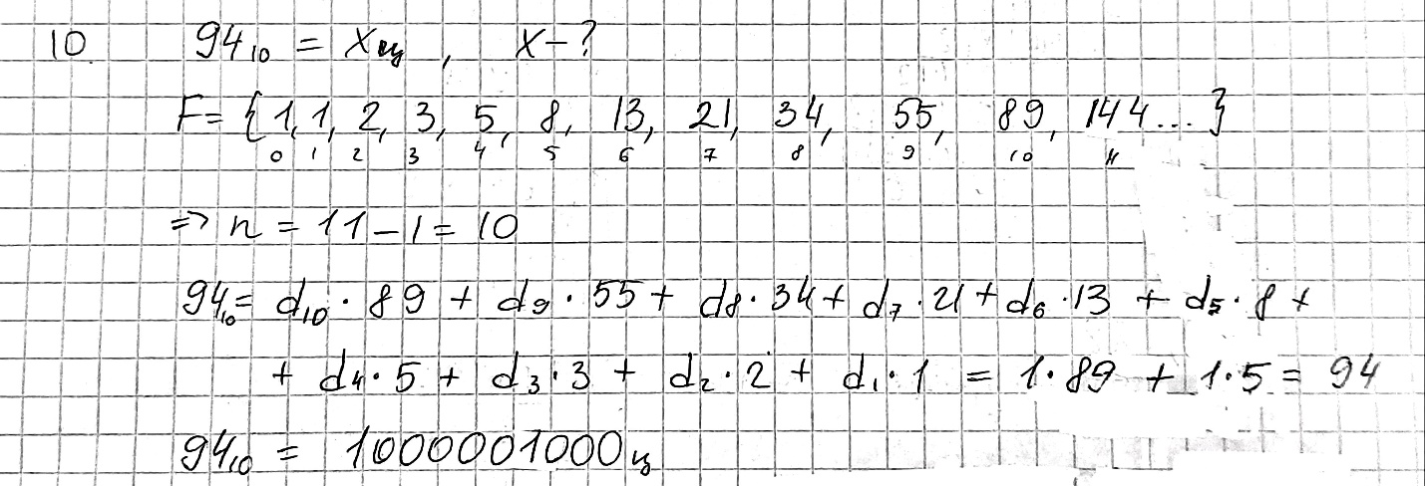Рис.4

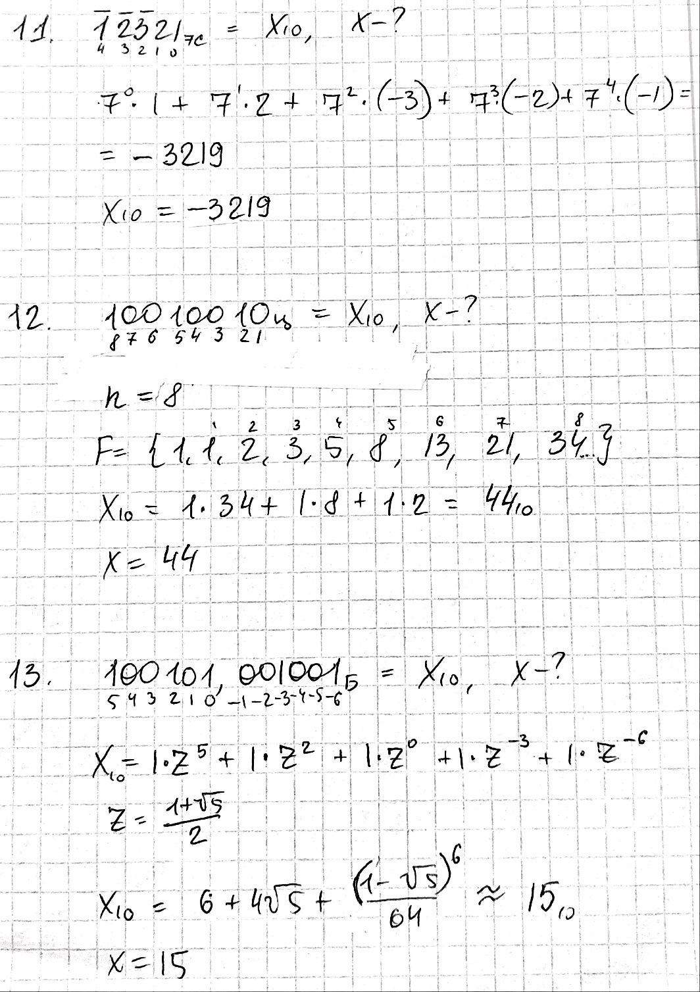

Рис.5

# Дополнительное задание

Написать программу на любом языке программирования, которая бы на вход получала число в системе счисления "С" из примера 11, а на выходе вы выдавала это число в системе счисления "B" из примера 11.

## Решение

Решение дополнительного задания представлено на Рис. 6.

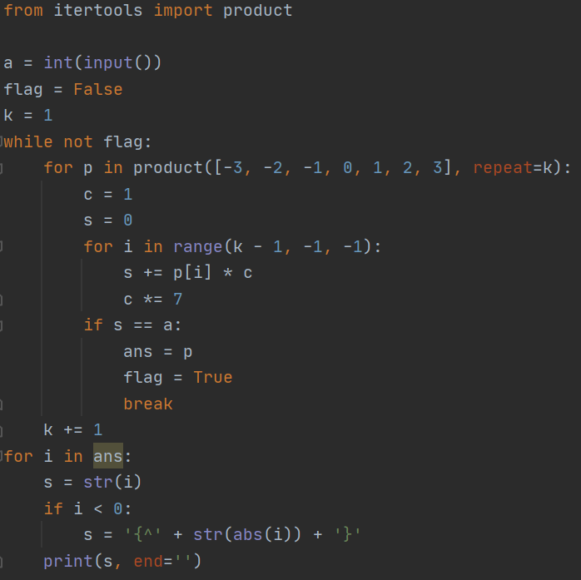

Рис.6

# Заключение

В результате выполнения лабораторной работы я освоила различные системы счисления, включая Факториальную, Нега-позиционную, Симметричную, а также системы счисления Бергмана и Цекендорфа, улучшила свои навыки перевода дробных чисел в различных системах счисления, а также использования упрощённых методов перевода.

# Список источников

1. Википедия – URL: <https://ru.wikipedia.org/wiki/>
2. Балакшин П.В., Соснин В.В. Информатика. Методическое пособие – URL: <https://picloud.pw/media/resources/posts/2018/02/19/Методичка.pdf>